附件1：《邢台市信都区2020年公开招聘中小学和幼儿园教师岗位条件表》
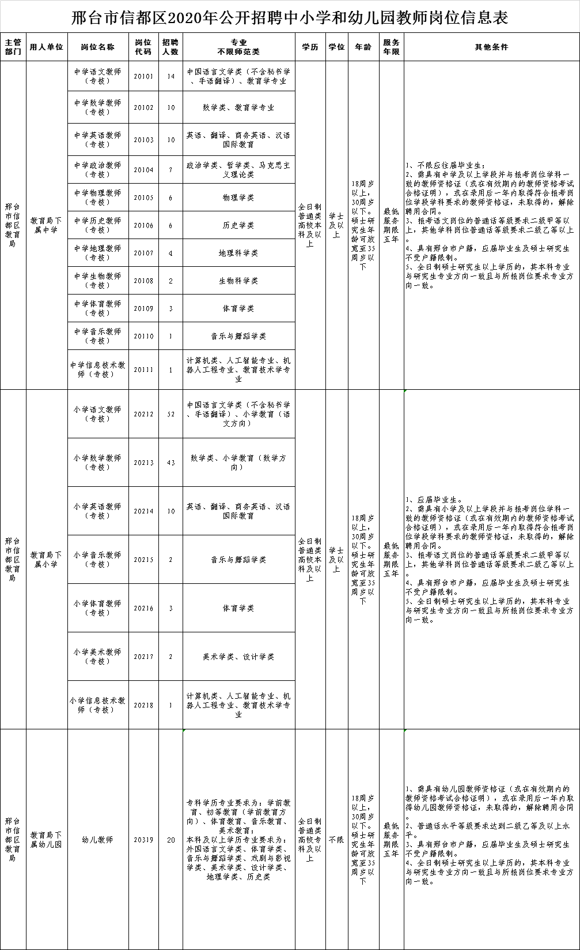
附件2：《邢台市信都区2020年公开招聘中小学和幼儿园教师需求统计表》
